**Viering PCB Brugge – Vijftiende zondag door het jaar B**

**10 en 11 juli 2021**

**Welkom - kruisteken**

Een hartelijk welkom aan iedereen hier aanwezig.

Het evangelie vertelt ons vandaag

hoe de leerlingen van Jezus twee aan twee

op weg gestuurd worden om het evangelie te verkondigen.

Wat een uitverkiezing zou men denken.

Wat een eer om dat te mogen doen.

Maar de middelen waarmee ze worden toegerust

zijn toch zeer beperkt:

ze mogen geen geld meenemen op hun tocht,

geen reistas en geen voedsel.

Alleen een stok en een paar sandalen.

Niets om indruk te maken of om zich op te beroemen.

Ook wij worden vandaag op weg gestuurd naar elkaar toe,

met niet veel meer dan een woord van vrede,

een belofte van genezing, en het uitzicht op een nieuwe toekomst.

Laten wij in deze viering moed en kracht opdoen

om deze opdracht goed te kunnen vervullen.

Laten we dit samenzijn beginnen  
in de naam van + de Vader, de Zoon en de H. Geest. Amen.

A warm welcome to each of you here.

The gospel tells us today

how the disciples of Jesus, two by two

are sent out to preach the gospel.

What an election one would think.

What an honour to be allowed to do so.

But the means with which they are equipped

are very limited:

they are not allowed to take any money on their trip,

no travel bag and no food.

Only a stick and a pair of sandals.

Nothing to impress or to boast about.

We too, we are sent on a journey to one another today,

with little more than a word of peace,

a promise of healing, and the prospect of a new future.

Let us gain courage and strength in this celebration

to be able to fulfill this task well.

Let us begin this celebration

in the Name of + the Father, the Son and the Holy Spirit. Amen.

Un accueil chaleureux à vous tous ici.

L'évangile nous raconte aujourd'hui

comment les disciples de Jésus

sont envoyés deux à deux pour prêcher l'évangile.

On pourrait penser que c'est une élection.

Quel honneur de le faire.

Mais les moyens dont ils sont dotés

sont en effet très limitées:

ils ne sont pas autorisés à emporter de l'argent pendant leur voyage,

pas de sac de voyage et pas de nourriture.

Seulement un bâton et une paire de sandales.

Rien pour impressionner ou se vanter.

Aujourd'hui, nous sommes nous aussi envoyés en voyage l'un vers l'autre,

avec pas de plus qu'un mot de paix,

une promesse de guérison, et la perspective d'un nouvel avenir.

Prenons courage et force dans cette célébration

pour être en mesure de bien remplir cette tâche.

Commençons cette célébration

au Nom du + Père, du Fils et du Saint-Esprit. Amen.

**We steken de Paaskaars aan**

licht voor mensen die ons dierbaar zijn; bij wie we de wacht willen houden

licht voor mensen die gestorven zijn in eenzaamheid

en licht voor onszelf – dat we niet in het duister zouden ronddwalen

maar dat we de weg naar binnen zouden durven gaan…

**de la lumière pour les personnes qui nous sont chères; ceux que nous voulons entourer de soin et d´attention**

**de la lumière pour les personnes décédées dans la solitude**

**de la lumière pour nous-mêmes - que nous n'errions pas dans le noir**

**mais que nous oserions aller jusqu'au bout dans nous-mêmes ...**

light for people dear to us; with whom we want to keep watch

light for people who have died in solitude

and light to ourselves - that we wouldn't wander in the dark

but that we would dare to go the way within ourselves

**Moment van inkeer**

Ik heb geen angst voor de weg.  
Alles zal goed gaan,  
de wind zal ons dragen…

En zelfs al dient het tot niets:  
de wind zal het meenemen.  
Alles zal verdwijnen, maar  
de wind zal ons dragen.

*In 2003 vermoordde de zanger, Bertrand Cantat zijn toenmalige maîtresse, de actrice Marie Trintignant, in een hotelkamer in Litouwen. Mevrouw Marie kwam eerst in een coma terecht waarna ze overleed aan slagen en verwondingen. Het was een ongeluk, aldus Cantat. Hij werd veroordeeld en belandde een paar jaar in de cel, maar werd in 2007 wegens goed gedrag weer vrijgelaten. In 2010 pleegde zijn ex-vrouw zelfmoord, met hem in huis. Ze had kort daarvoor geklaagd over de mentale mishandeling van haar ex. Toch keerde Cantat eind 2010 weer terug op het podium met zijn oude band, die er na alle ophef een maand later besloten mee op te houden. Ze vonden het teveel gedoe…*

**Le Vent Nous Portera – Noir désir**

Je n'ai pas peur de la route

Faudrait voir, faut qu'on écoute

Des méandres au creux des reins

Et tout ira bien là

Le vent nous emportera

Ton message à la Grande Ourse

Et la trajectoire de la course

Un instantané de velours

Même s'il ne sert à rien va

Le vent l'emportera

Tout disparaîtra mais

Le vent nous portera

La caresse et la mitraille

Et cette plaie qui nous tiraille

Le palais des autres jours

D'hier et demain

Le vent les emportera

Génetique en bandouillère

Des chromosomes dans l'atmosphère

Des taxis pour les galaxies

Et mon tapis volant lui

Le vent l'emportera

Tout disparaîtra mais

Le vent nous portera

Ce parfum de nos années mortes

Ce qui peut frapper à ta porte

Infinité de destins

On en pose un et qu'est-ce qu'on en retient?

Le vent l'emportera

Pendant que la marée monte

Et que chacun refait ses comptes

J'emmène au creux de mon ombre

Des poussières de toi

Le vent les emportera

Tout disparaîtra mais

Le vent nous portera

**Gebed om ontferming**

Heer God,

Uw Woord daagt ons uit en opent perspectief.

Te vaak houden wij onze oren gesloten voor Uw Stem.

Daarom bidden wij om ontferming.

Wil ons sterken en bemoedigen in dit uur.

Maak ons ontvankelijk voor al het goede dat rondom ons gebeurt,

en breng ons dichter bij het beste van onszelf.

Leer ons luisteren naar Uw Woord dat ons steeds opnieuw op weg zet. Amen.

**Openingsgebed**

Goede God,

Gij die voor ons als een vader én een moeder zijt,   
Gij weet wat in mensen leeft   
aan hoop, twijfel, passie, onzekerheid, vreugde en verdriet.  
Gij peilt ons denken en schat ieder woord naar waarheid.  
Gij begrijpt wat onzegbaar en onuitgesproken is.  
Gij toetst ons hart en Gij zijt groter dan ons hart,  
over elk van ons waakt Gij.  
En niemand valt of hij valt in uw handen.

Zegen ons, uw mensen hier bijeen.

Amen

**Evangelie**

### **Blijde Boodschap van Jezus Christus volgens Marcus (6,7-13)**

In die tijd riep Jezus de twaalf bij zich

en begon hun twee aan twee uit te zenden.

Hij gaf hun macht over de onreine geesten

en verbood hun iets anders mee te nemen voor onderweg

dan alleen een stok:

geen voedsel, geen reiszak, geen kopergeld in hun gordel.

'Wel moogt ge sandalen dragen, maar trekt geen dubbele kleding aan.'

Zij vertrokken om te prediken dat men zich moest bekeren.

Zij dreven veel duivels uit, zalfden veel zieken met olie en genazen hen.

**Évangile de Jésus Christ selon Saint Marc (6,7-13)**

En ce temps-là, Jésus appela les Douze;   
alors il commença à les envoyer en mission deux par deux.   
Il leur donnait autorité sur les esprits impurs,   
et il leur prescrivit de ne rien prendre pour la route,   
mais seulement un bâton;   
pas de pain, pas de sac,   
pas de pièces de monnaie dans leur ceinture.   
«Mettez des sandales, ne prenez pas de tunique de rechange.»   
Il leur disait encore:   
«Quand vous avez trouvé l’hospitalité dans une maison,   
restez-y jusqu’à votre départ.   
Si, dans une localité, on refuse de vous accueillir et de vous écouter,   
partez et secouez la poussière de vos pieds:   
ce sera pour eux un témoignage.»   
Ils partirent, et proclamèrent qu’il fallait se convertir.   
Ils expulsaient beaucoup de démons,   
faisaient des onctions d’huile à de nombreux malades,   
et les guérissaient.

**Holy Gospel of Jesus Christ according to Saint Mark (6,7-13)**

Jesus summoned the Twelve and began to send them out two by two  
and gave them authority over unclean spirits.   
He instructed them to take nothing for the journey  
but a walking stick—  
no food, no sack, no money in their belts.   
They were, however, to wear sandals  
but not a second tunic.   
He said to them,  
“Wherever you enter a house, stay there until you leave.   
Whatever place does not welcome you or listen to you,  
leave there and shake the dust off your feet  
in testimony against them.”   
So they went off and preached repentance.   
The Twelve drove out many demons,  
and they anointed with oil many who were sick and cured them.

**Toespraak**

**Een lied om de toespraak af te sluiten**

**Het verhaal van een bijzondere zendeling: Vincent van Gogh…**

**En hoe hij van prediker en zendeling een schilder werd in de Borinage.**

Toen Vincent van Gogh zijn studietijd op de evangelisten-opleiding in Brussel had beëindigd, hoorde hij dat de kleine protestantse gemeente van Wasmes in de Borinage, Henegouwen, – op zowat tien kilometer van Mons – dringend een predikant nodig had. En dus trok hij daar vol goede moed naartoe.

Maar ze moesten Van Gogh niet, daar in Wasmes, hoezeer hij ook probeerde een band te krijgen met de inwoners. Gods Woord ging er bij die arme en ongeletterde mensen niet in. Voor hen bleef hij een vreemdeling, een zonderling ook, die hen niets te vertellen had. In die straatarme mijnstreek kon hij de mensen op geen enkele manier religieus bezielen.

Zelf ervaarde hij dit als een diepe mislukking. Hij wist niet wat hij verder met zijn leven moest aanvangen. Het was zijn broer Theo die hem de suggestie deed om misschien iets te doen met zijn aanleg om te tekenen en te schilderen.

Zo is van Gogh in plaats van predikant en zendeling, tenslotte kunstenaar geworden. En ook dat was tijdens zijn leven allesbehalve een succes. Pas veel later, na zijn dood, heeft men van hem een genie gemaakt…

### **SchoenenVanGogh**

**Vincent Van Gogh – Een paar schoenen**

**Van 1881 tot 1888, twee jaar voor hij zelfmoord pleegde, maakte Vincent van Gogh acht schilderijen van zijn schoenen.**

**Vincent - Don Mclean**

**Starry, starry night  
Paint your palette blue and gray  
Look out on a summer's day  
With eyes that know the darkness in my soul  
Shadows on the hills  
Sketch the trees and the daffodils  
Catch the breeze and the winter chills  
In colors on the snowy linen land  
  
Now I understand  
What you tried to say to me  
How you suffered for your sanity  
How you tried to set them free  
They would not listen they did not know how  
Perhaps they'll listen now  
  
Starry, starry night  
Flaming flowers that brightly blaze  
Swirling clouds in violet haze  
Reflecting Vincent's eyes of China blue  
Colors changing hue  
Morning fields of amber grain  
Weathered faces lined in pain  
Are soothed beneath the artist's loving hands**

**Now I understand  
What you tried to say to me  
How you suffered for your sanity  
How you tried to set them free  
They would not listen they did not know how  
Perhaps they'll listen now  
  
For they could not love you  
But still your love was true  
And when no hope was left inside  
On that starry, starry night  
You took your life as lovers often do  
But I could have told you Vincent  
This world was never meant for one as  
beautiful as you  
  
Starry, starry night  
Portraits hung in empty halls  
Frameless heads on nameless walls**

**With eyes that watch the world and can't forget  
Like the strangers that you've met  
The ragged men in ragged clothes  
A silver thorn on a bloody rose  
Lie crushed and broken on the virgin snow  
Now I think I know  
What you tried to say to me  
How you suffered for your sanity  
How you tried to set them free  
They would not listen they're not listening still  
Perhaps they never will**

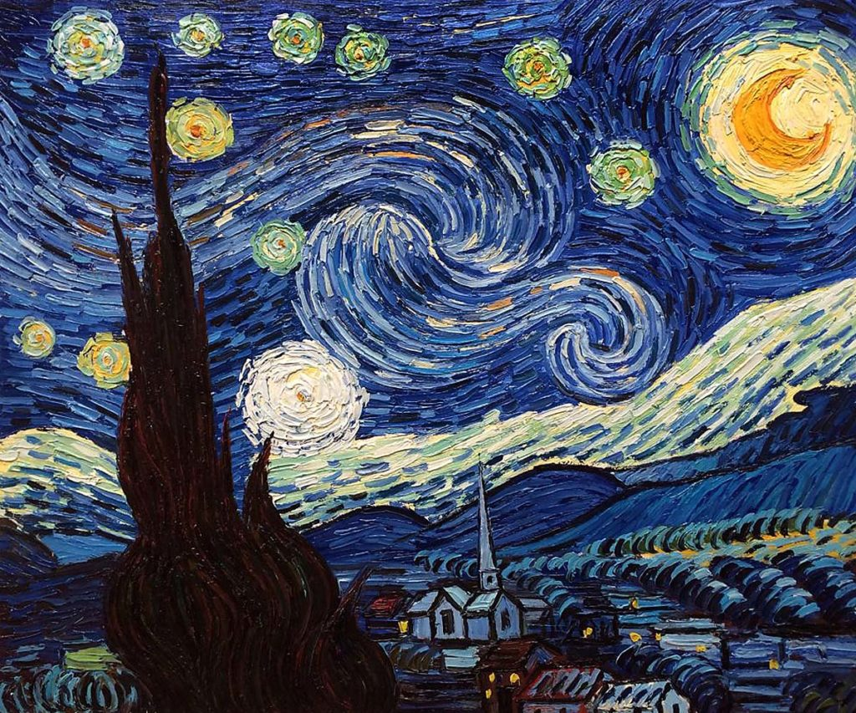

**Dankgebed en Onze Vader**

**Vredeswens**Wij kijken reikhalzend uit naar zoveel:  
naar liefde die sterker is dan de dood,  
naar een beter leven en toekomst, oprecht en voorgoed,  
voor onszelf én voor anderen,  
naar recht en toekomst voor armen en kleinen.  
Die hoop heeft Jezus in ons hart geplant.  
Laat zijn vrede hier beginnen, rond deze tafel.  
Moge zijn vrede met ons zijn.  
Wensen wij mekaar die vrede van harte toe

|  |  |
| --- | --- |
| Nous aspirons avec impatience à tant de choses, à un amour plus fort que la mort, à une vie et un avenir meilleurs,  sincères et pour toujours, pour nous-mêmes et pour les autres, à un avenir juste et bon pour les pauvres et les petits.  Cette espérance, Jésus l’ a plantée dans nos cœurs. Que sa paix commence ici, autour de cette table. Et que sa paix soit avec nous. Souhaitons-nous cette paix, l’un à l’autre,  par un petit signe! |  |

We look forward to so much:  
To a love that is stronger than death,  
To a better life and a better future, sincere and forever, for ourselves and for others,  
To justice and future for the poor   
and the little ones.  
Jesus planted that hope in our hearts.  
Let his peace begin here, around this table.  
May his peace be with us.  
Let’s wish that peace to each other…

**Voorbeden**

* God, Gij die ons ruimte en vrijheid gunt,

leer ons die vrijheid zo te gebruiken

dat wij anderen niet de ruimte ontnemen.

Maak ons ontvankelijk voor elkaar.

Wees bij degenen die zorgen hebben,

om hun eigen situatie, om hun toekomst,

om hun kinderen of andere geliefden,

om hun gezondheid of hun werk.

Dat zij niet alleen zijn in hun angst of verdriet,

dat troost hen niet ontbreekt.

* Dieu, Toi qui nous accorde l'espace et la liberté,

apprenez-nous à utiliser cette liberté de cette manière

que l'on ne prive pas les autres d'espace.

Rendez-nous réceptifs les uns aux autres.

Soyez avec ceux qui s'inquiètent,

pour leur propre situation, pour leur avenir,

pour leurs enfants ou d'autres êtres chers,

pour leur santé ou leur travail.

Qu'ils ne sont pas seuls dans leur peur ou leur chagrin,

qu'ils ne manquent pas de consolation.

* God, You who grant us space and freedom,

teach us to use that freedom in this way

that we do not deprive others of space.

Make us receptive to each other.

Be with those who worry,

for their own situation, for their future,

for their children or other loved ones,

for their health or their work.

That they are not alone in their fear or sorrow,

that they do not lack consolation.

***Laten wij bidden – Prions le Seigneur – Let us pray…***

* Gij die onvermoeibaar zijt in het maken van een nieuw begin,

wees dicht bij hen die moedeloos zijn,

die niet meer durven dromen,

die de hoop verloren hebben

dat de wereld ooit nog leefbaar wordt

dat vrede mogelijk is,

dat de geschiedenis ten goede kan gekeerd worden.

* Toi qui es infatigable en prenant un nouveau départ,

sois proche de ceux qui sont découragés,

qui n'osent plus rêver,

qui ont perdu l’ espoir

que le monde redeviendra vivable

que la paix est possible,

que le cours de l’ histoire peut être amélioré.

* You who are tireless in making a new beginning,

be close to those who are despondent,

who no longer dare to dream,

who have lost hope

that the world will one day become livable again

that peace is possible,

that history can be turned for the better.

***Laten wij bidden– Prions le Seigneur – Let us pray…***

* Help ons om ook oog te hebben

voor al het goede dat gebeurt,

voor alles wat uw toekomt dichterbij brengt:

mensen die zorgen voor elkaar,

eigenbelang dat niet het zwaarste weegt,

plaatsen waar vergeving is, trouw en barmhartigheid.

Laat het geloof dat deze krachten sterker zijn dan alle dood

in ons niet uitdoven.

Ga met ons mee. Amen.

* Aidez-nous à avoir aussi un œil

pour tout le bien qui arrive,

pour tout ce qui rapproche votre avenir:

des gens qui prennent soin les uns des autres,

l'intérêt personnel qui n'est pas le plus important,

des lieux où règnent le pardon, la fidélité et la miséricorde.

Que la croyance que ces forces sont plus fortes que toute sorte de mort

ne s'éteindrait pas en nous.

Nous te demandons de venir avec nous. Amen.

* Help us to have also an eye

for all the good that happens,

for everything that brings your future closer:

people who take care of each other,

self-interest that is not the most important,

places where there is forgiveness, faithfulness and mercy.

Let the belief that these forces are stronger than all death

do not quench in us. Come with us. Amen.

***Laten wij bidden– Prions le Seigneur – Let us pray…***

**Slotgebed**

Zegen ons dan, God van alle leven, en waak over ons.

Maak ons moedig en sterk,

geef ons hoop en toekomstperspectief.

Geef rust in ons hart en schenk ons vrede.

Bless us then, God of all life, and watch over us.

Make us brave and strong,

give us hope and prospect for the future.

Give a little bit of confidence in our hearts and grant us peace.

Bénis-nous donc, Dieu de toute vie, et veille sur nous.

Rend-nous courageux et forts,

donne-nous de l'espoir et de la confiance en l'avenir.

Donne-nous aussi un peu de confiance dans nos cœurs

et accorde-nous la paix.

**Zending en zegen**

Wij zijn in deze viering door Jezus op weg gestuurd

als boodschappers van goed nieuws,

van genezing en toekomst.

Laten we dan van hier meenemen:

een hart vol goede moed,

een belofte van warme nabijheid voor elke medemens,

en een vredelievend gebaar voor wie dat nodig heeft.

De Levende God

zegene en behoede ons allen.

In de naam van + de Vader, de Zoon en de heilige Geest. Amen.

In this celebration we are sent on our way by Jesus

as messengers of good news,

of healing and future.

Let us then take with us from here:

a heart full of good cheer,

a promise of warmth and closeness to every one of our fellow men,

and a peaceful gesture for those in need.

The Living God

may bless and keep us all.

In the name of + the Father, the Son and the Holy Spirit. Amen.

Dans cette célébration nous sommes envoyés par Jésus

en tant que messagers de bonnes nouvelles,

de guérison et d'avenir.

Prenons donc avec nous à partir d'ici:

un cœur de bonne humeur,

une promesse de chaleur et de proximité pour chacun de nos semblables,

et un geste pacifique pour ceux qui en ont besoin.

Que le Dieu vivant

bénisse et garde-nous tous.

Au nom du + Père, du Fils et du Saint-Esprit. Amen.

**Een lied om af te sluiten**

**Gérard Lenorman – la ballade des gens heureux**

Notre vieille terre est une étoile  
Où toi aussi tu brilles un peu  
Je viens te chanter la ballade,  
la ballade des gens heureux  
je viens te chanter la ballade,  
la ballade des gens heureux  
  
Tu n'as pas de titre ni de grade  
Mais tu dis "tu" quand tu parles à Dieu  
Je viens te chanter la ballade,  
la ballade des gens heureux  
je viens te chanter la ballade,  
la ballade des gens heureux  
Journaliste, pour ta première page  
tu peux écrire tout ce que tu veux,  
Je t'offre un titre formidable,  
la ballade des gens heureux  
Je t'offre un titre formidable,  
la ballade des gens heureux

Toi, qui as planté un arbre  
dans ton petit jardin de banlieue,  
Je viens te chanter la ballade,  
la ballade des gens heureux  
je viens te chanter la ballade,  
la ballade des gens heureux  
  
Il s'endort, tu le regardes  
c'est un enfant il te ressemble un peu,  
Je viens lui chanter la ballade,  
la ballade des gens heureux  
Je viens te chanter la ballade,  
la ballade des gens heureux  
  
Toi la star, du haut de ta vague  
descends vers nous, tu nous verras mieux  
Je viens te chanter la ballade,  
la ballade des gens heureux  
je viens te chanter la ballade,  
la ballade des gens heureux  
Roi de la drague et de la rigolade  
roule-flambeur ou gentil petit vieux,  
Je viens te chanter la ballade,  
la ballade des gens heureux  
je viens te chanter la ballade,  
la ballade des gens heureux

Comme un choeur dans une cathédrale  
comme un oiseau qui fait ce qu'il peut,  
Tu viens de chanter la ballade,  
la ballade des gens heureux  
tu viens de chanter la ballade,  
la ballade des gens heureux